Diocesi di Melfi – Rapolla – Venosa

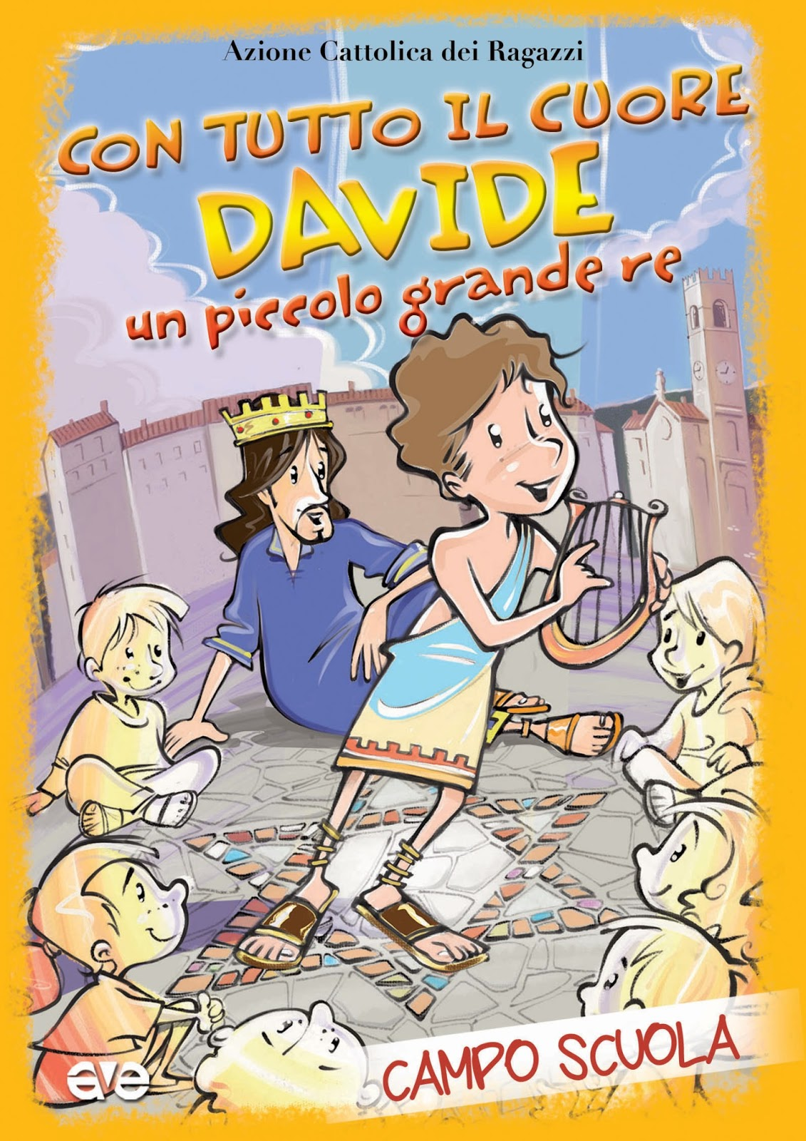
E' con la vita che voglio cantare in modo da non tacere mai! Canterò...danzerò...la tua immensa bontà! E' da queste parole e dalla vita del Re Davide che i ragazzi di Ac sono accompagnati nella loro esperienza di camposcuola . Come Davide, quest'anno sono invitati a riconoscere l'iniziativa di Dio che li porta ad essere protagonisti del bene, a cantare e a danzare per le grandi meraviglie che ogni giorno il Signore compie nelle loro storie.

8 –9 – 10 - 11 anni
( 3ª -4ª -5ª elementare )

Quota di partecipazione 120 euro

12 – 13 - 14 anni
( Iª media - IIª media - IIIª media)

Quota di partecipazione 150 euro

Per informazioni rivolgersi
ai propri responsabili ed animatori oppure ad
( Melfi ) Erminia Pantaleo 0972/238078 - cell. 3387949197
( Melfi ) Gianvito Lamorte 0972 21289 - cell.3295428232
( Rionero ) cell.Lucia 3385241248

N.B. Fratelli e sorelle il più piccolo dei due paga metà quota.

